Лекція 8. Інтерполяція сплайнами

Коли проміжок [*a*, *b*], на якому необхідно наблизити функцію *f*(*x*) функцією *φ*(*x*), великий і немає підстав вважати функцію *f*(*x*) досить гладкою (неперервність похідних високих порядків), тоді немає сенсу використання для наближення поліномів високого порядку. У цих умовах більш перспективним є застосування кусково-поліноміальної інтерполяції. Так відрізок [*a*, *b*] розбивається на кілька ділянок, а потім на кожній ділянці будується інтерполяційний поліном, степінь якого буде меншим, ніж при використанні всіх вузлів відрізку. При цьому звичайно у точках з’єднання сусідніх ділянок поліноми повинні мати однакові значення але похідні в цих точках можуть мати розриви. Позбутися розриву похідних на кінцях ділянок можна за допомогою сплайнів.

Зараз широке поширення для інтерполяції отримало використання кубічних сплайн-функцій – спеціальним чином побудованих многочленів третього степеня. Вони є деякою математичною моделлю гнучкого тонкого стержня з пружного матеріалу. Якщо закріпити його в двох сусідніх вузлах інтерполяції із заданими кутами нахилів *α* і β (рис. 1), то між точками закріплення цей стержень (механічний сплайн) прийме деяку форму, яка мінімізує його потенційну енергію.

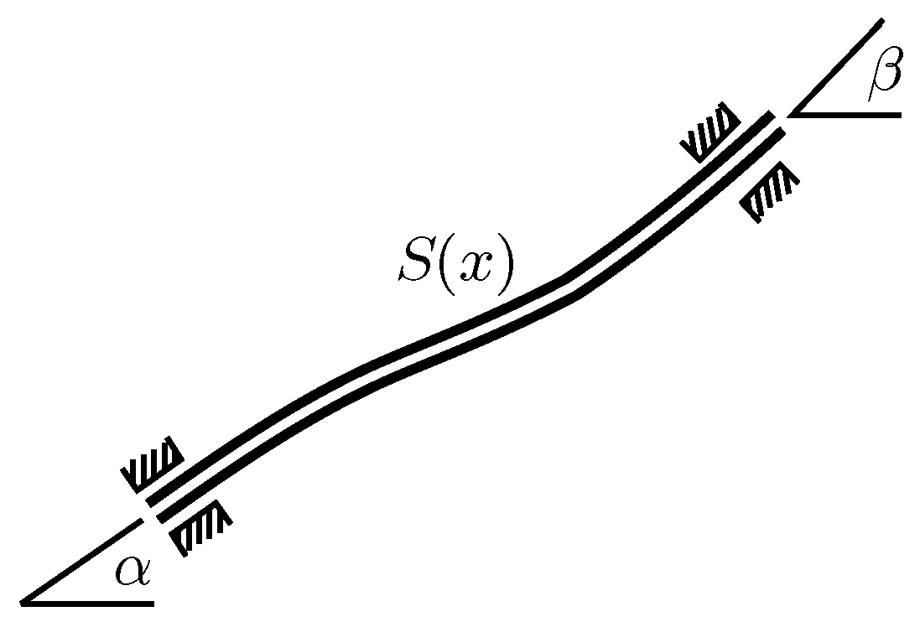

Рис. 1. Механічний сплайн

Нехай форма цього стержня визначається функцією *φ* = *S*(*x*). З курсу опору матеріалів відомо, що рівняння вільної рівноваги має вигляд *S*IV(*х*) = 0. Звідси витікає, що між кожною парою сусідніх вузлів інтерполяції функція *S*(*х*) є многочленом степеня не вище за третього. Запишемо її у виді

|  |  |
| --- | --- |
|  | (1) |

Взагалі поліном третього степеня будемо називати кубічним сплайном *S*(*x*), що наближує вихідну функцію *f*(*x*) і заданий на сітці впорядкованих вузлів *a* = *x*0 < *x*1 < … < *xn* = *b*, якщо задовольняються такі умови:

* на кожному відрізку [*xi*­1, *xi*], *i* = 1, 2, … *n* функція *S*(*x*) є поліномом третього степеня;
* функція *S*(*x*) і її перша і друга похідні неперервні на відрізку [*a*, *b*];
* у вузлах інтерполяції *S*(*xi*) = *f*(*xi*), *i* = 0,1,2, … *n*.

Для визначення коефіцієнтів *ai*, *bi*, *ci*, *di* на усіх *n* елементарних відрізках необхідно отримати 4*n* рівнянь. Частина з них витікає з умов проходження графіку функції *S*(*х*) через задані точки, тобто *Si*(*xi*– 1) = *yi*– 1, *Si*(*xi*) = *yi*. Ці умови можна записати у виді

|  |  |
| --- | --- |
|  | (2)  (3) |

Ця система містить 2*n* рівнянь. Для отримання решти рівнянь задамо умови неперервності перших і других похідних у внутрішніх вузлах інтерполяції, тобто умови гладкості другого порядку кривої в усіх точках:

|  |  |
| --- | --- |
|  | (4) |

Вичислимо похідні многочлена(1):

|  |  |
| --- | --- |
|  | (5) |

Підставляючи ці вирази в (4), отримуємо 2*n* – 2 рівнянь

|  |  |
| --- | --- |
|  | (6)  (7) |

Тепер не вистачає двох рівнянь, які отримуються з умов закріплення кінців сплайна. Зазвичай ці умови є співвідношеннями, в які входять значення першої і другої похідних функції *S*(*х*) в точках *x*0 і *xn* . Тому вказані значення повинні входити в дану систему рівнянь. З (5) витікає, що (*xi*– 1) = *bi*, (*xi* – 1) = 2*ci*. Звідси (*x*0) = *b*1, (*x*0) = 2*c*1, тобто значення похідних в точці *x*0 є присутніми в системі. Значення ж похідних в точці *xn* в системі відсутні. Введемо їх в систему за допомогою додаткових невідомих *bn*+1 і *cn*+1:

|  |  |
| --- | --- |
|  | (8) |

З умов неперервності похідних в точці *xn* витікає, що

|  |  |
| --- | --- |
|  | (9) |

Таким чином, співвідношення (6), (7) можна розглядати для діапазону індексів.

|  |  |
| --- | --- |
| *x* = 1,2,..., *n*. | (10) |

Система (2), (3), (6), (7) з урахуванням (10) містить 4*n*+ 2 невідомих і 4*n* рівнянь і може бути доповнена, наприклад, наступними умовами закріплення кінців сплайна:

|  |  |
| --- | --- |
| (*x*0) = *b*1 = *k*1, (*xn*) = *b*n+1 = *k*2 | (11) |

або

|  |  |
| --- | --- |
| (*x*0) = 2*c*1 = *m*1, (*xn*) = 2*cn*+1 = *m*2, | (12) |

де *k*1, *k*2, *m*1, *m*2 – задані числа.

Зокрема, при заданих кутах нахилу *α* і β (рис. 1)

*k*1= tgα, *k*2 = tgβ.

При вільному закріпленні кінців можна прирівняти нулю кривизну лінії в точках закріплення. Отримувана таким чином функція називається вільним кубічним сплайном. З умови нульової кривизни на кінцях слідує рівність нулю других похідних в цих точках. Звідси

*m*1 = *m*2 = 0.

Співвідношення (2), (3), (6), (7), а також (11) або (12) складають систему лінійних алгебраїчних рівнянь для визначення коефіцієнтів *ai*, *di* (i = 1, 2, ..., *n*) і *bi*, *ci* (i = 1, 2, ..., *n* + 1). Її можна розв’язати одним з загальних методів розв’язання СЛАР. Проте з метою економії пам'яті комп'ютера і машинного часу цю систему можна привести до зручнішого виду. З умови (2) відразу можна знайти усі коефіцієнти *аi*. Далі, з(7) отримаємо.

|  |  |
| --- | --- |
|  | (13) |

Підставимо ці співвідношення, а також значення *аi* = *уi*– 1 в (3) і знайдемо звідси коефіцієнти

|  |  |
| --- | --- |
|  | (14) |

Враховуючи вирази (13) і (14), виключаємо з рівняння (6) коефіцієнтів *di* і *bi*. Остаточно отримаємо наступну систему рівнянь тільки для коефіцієнтів *ci*.

|  |  |
| --- | --- |
|  | (15) |
|  | (16) |

або

|  |  |
| --- | --- |
|  | (17) |

Тут рівняння (16) використовуються при застосуванні умов (11), а рівняння (17) – при застосуванні умов (12). Матриця системи (15) тридіагональна, тобто ненульові елементи знаходяться лише на головній і двох сусідніх з нею діагоналях, розташованих згори і знизу. Для її розв’язання доцільно використати метод прогонки. По знайденим з системи (15), (16) або (17) коефіцієнтам *c*1 легко визначити коефіцієнти *di*, *bi*.

Відмітимо, що кубічна сплайн-функція, що задовольняє умовам (11) або (12), володіє найменшою (в деякому розумінні) кривизною серед усіх функцій, що двічі безперервно диференціюються, на відрізку [x0, *xn*] із заданими значеннями у вузлах інтерполяції, що задовольняють умовам (11) або (12). А саме,

|  |  |
| --- | --- |
|  | (18) |

для усіх *f*(*x*) з вказаного класу функцій.

Приклад

|  |  |  |  |  |  |  |  |  |  |  |  |  |  |  |  |  |  |  |  |  |  |  |  |  |  |  |  |  |  |  |  |  |  |  |  |  |  |  |  |  |  |  |  |  |  |  |  |  |  |  |  |  |  |  |  |  |  |  |  |  |  |
| --- | --- | --- | --- | --- | --- | --- | --- | --- | --- | --- | --- | --- | --- | --- | --- | --- | --- | --- | --- | --- | --- | --- | --- | --- | --- | --- | --- | --- | --- | --- | --- | --- | --- | --- | --- | --- | --- | --- | --- | --- | --- | --- | --- | --- | --- | --- | --- | --- | --- | --- | --- | --- | --- | --- | --- | --- | --- | --- | --- | --- | --- |
| Побудуємо кубічний сплайн, який апроксимує таку табличну функцію:   |  |  |  |  |  |  |  | | --- | --- | --- | --- | --- | --- | --- | | *i* | 0 | 1 | 2 | 3 | 4 | 5 | | *xi* | –1 | 0 | 1 | 2 | 3 | 4 | | *yi* | –2 | 1 | 4 | 15 | 17 | 13 |   Тут кількість вузлів *N* + 1 = 6, кількість інтервалів для побудови сплайнів *N* = 5, величина кроку (інтервалу) *h* = 1. Побудуємо вільний сплайн, . Тобто *c*1 = 0, *с*6 = 0.  Одержимо таку систему рівнянь за (15)  (*i* = 2) 1∙*c*1 + 2∙(1 + 1)∙*c*2 + 1∙*c*3 = 3∙,  (*i* = 3) 1∙*c*2 + 2∙(1 + 1)∙*c*3 + 1∙*c*4 = 3∙,  (*i* = 4) 1∙*c*3 + 2∙(1 + 1)∙*c*4 + 1∙*c*5 = 3∙,  (*i* = 5) 1∙*c*4 + 2∙(1 + 1)∙*c*5 + 1∙*c*6 = 3∙,  *c*1 = 0, *с*6 = 0  або  4∙*c*2 +   *c*3 = 0,  *c*2 + 4∙*c*3 +   *c*4 = 24,  *c*3 + 4∙*c*4 +   *c*5 = –27,  *c*4 + 4∙*c*5 = –18.  Отримана система є три діагональною може бути представлена в загальному виді так:  Такі системи розв’язуються методом прогонки за наступною обчислювальною схемою:  В даному випадку *z*0 = *с*2, *z*1 = *с*3, *z*2 = *с*4, *z*3 = *c*5. (В разі побудови змикаючого сплайна індекси *c* і *z* будуть співпадати).  Результати обчислень занесемо в таблицю:   |  |  |  |  |  |  |  |  | | --- | --- | --- | --- | --- | --- | --- | --- | | *i* | *Ai* | *Bi* | *Ci* | *Di* | *αi* | β*i* | *zi* | | 0 |  | 4 | 1 | 0 |  | 0 | 1,8080 | | 1 | 1 | 4 | 1 | 24 |  |  | –7,2319 | | 2 | 1 | 4 | 1 | –27 |  |  | 1,3117 | | 3 | 1 | 4 |  | –18 |  |  | –6,2784 |   Отже:  *c*1 = 0, *c*2 ≈ 1,8080, *c*3 ≈ –7,2319, *c*4 = 1,3117, *с*5 = –6,2784, *с*6 = 0.  Тепер можна знайти *bi*, *di*:  …  … |

|  |  |
| --- | --- |
|  | () |

Приклад

|  |
| --- |
|  |